样式一

劳动争议调解工作制度规范

一、企业劳动争议调解组织名称
（一）企业劳动争议调解组织名称由“企业名称”和“劳动争议调解委员会”依次组成。
（二）企业分支机构劳动争议调解组织名称由“企业名称”“分支机构名称”和“劳动争议调解委员会”依次组成。
二、劳动争议调解工作程序
（一）申请调解。发生劳动争议，当事人可以口头或者书面形式向调解组织提出调解申请。
（二）受理调解申请。调解组织接到调解申请后，应当及时对调解申请进行审查，在3个工作日内作出是否受理的决定。
（三）开展调解。调解组织根据案情指定调解员或者调解小组进行调解，调解应当自收到调解申请之日起15日内结束。但是，双方当事人同意延期的可以延长。
（四）调解协议的仲裁审查确认。达成调解协议的，双方当事人可以自调解协议生效之日起15日内共同向有管辖权的劳动人事争议仲裁委员会提出仲裁审查确认申请。
（五）告知申请仲裁的权利。当事人不愿调解、调解不成或者达成调解协议后未经仲裁审查确认且不履行的，可以向有管辖权的劳动人事争议仲裁委员会申请仲裁。
三、企业劳动争议调解组织工作职责
（一）宣传人力资源社会保障法律、法规和政策；
（二）对本单位发生的劳动争议进行调解；
（三）监督和解协议、调解协议的履行；
（四）参与协调履行劳动合同、聘用合同、集体合同和执行单位规章制度等方面出现的问题；
（五）参与研究涉及劳动者切身利益的重大方案；
（六）协助本单位建立劳动争议预防预警机制。
四、劳动争议调解员行为规范
（一）依法调解。坚持自愿、合法、公正、及时的原则，以事实为依据，以法律为准绳，履行居中调解职责。
（二）爱岗敬业。热爱调解工作，注重业务学习，以维护劳动争议双方当事人权益为己任，恪尽职守，甘于奉献。
（三）热情服务。工作主动、耐心、细致、周到，仪表整洁、语言文明、举止得体、态度诚恳。
（四）保守秘密。不得泄露调解工作中获取的商业秘密、个人隐私等。
（五）廉洁自律。不得收受、索取财物或者牟取不正当利益，不得为当事人介绍劳动争议仲裁、诉讼代理人。
五、基层劳动人事争议调解组织标识
（一）基层劳动人事争议调解组织标识式样
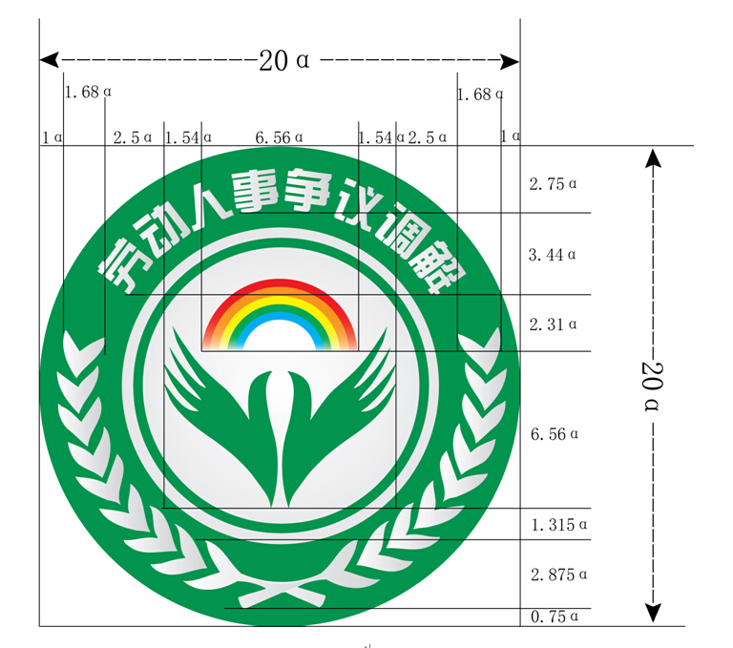

文字字体：简综艺体
（二）调解标识的含义
调解标识主体颜色为绿色，一方面体现春意盎然，寓意调解工作在争议处理各环节中最具活力；另一方面体现平和，通过调解能够及时修复当事人之间的劳动人事关系。圆形图案象征圆满，体现调解制度的优势在于“案结事了人和”。“劳动人事争议调解”字样意在明确劳动人事争议调解组织是专业性的调解组织。橄榄枝体现调解以柔性化的和平方式处理争议。双手变形为两只鸽子象征调解组织手托两方、居中调解，帮助争议双方当事人在平等、自愿的基础上达成协议。彩虹象征调解组织为双方当事人搭建起沟通桥梁，雨过天晴，呈现五彩缤纷的美好愿景，象征共同构建和谐的劳动人事关系。
（三）使用范围和方式
调解标识主要用于制作挂徽悬挂于各类基层劳动人事争议调解组织办公地点的显著位置，以及制作劳动人事争议调解员胸徽、印制劳动人事争议调解员证书封面。
各基层劳动人事争议调解组织可将调解标识在调解文书等相关材料上印制，或者用于制作铭牌、标牌，印制宣传画、图册等。

